МИНИСТЕРСТВО НАУКИ И ВЫСШЕГО ОБРАЗОВАНИЯ  
РОССИЙСКОЙ ФЕДЕРАЦИИ

федеральное государственное автономное   
образовательное учреждение высшего образования  
«Самарский национальный исследовательский университет   
имени академика С.П. Королева»

(Самарский университет)

Институт информатики, математики и электроники

Факультет информатики  
Кафедра суперкомпьютеров и общей информатики

**Отчет по лабораторной работе №1**

Дисциплина: «Enterprise Systems Development (Методы проектирования и поддержки требований к программному обеспечению)»

Тип предпреятия: **«Supermarket chain»**

Выполнил: Марчуков М. В.

Группа: 6234-010402D

Самара 2019

**ASSIGNMENT**

To come up with a project. Imagine that this is an application for an investor who needs to be persuaded of the success of the project. Project should have some scientific part. Duration of the project is not more than 2 years (before reaching financial self-sufficiency). The budget of the project is not more than $30 000.

**МОБИЛЬНОЕ ПРИЛОЖЕНИЕ**

Рассмотрим основные экраны приложения. Приветственный экран, рисунок 1, выполнен в виде отдельной темы, что ускоряет первоначальную загрузку активити.



Рисунок 1- Приветственный экран

Основной экран представляет из себя список треков с обложками, поле для поиска и большой кнопки. Вид этого экрана представлен на рисунке 2.

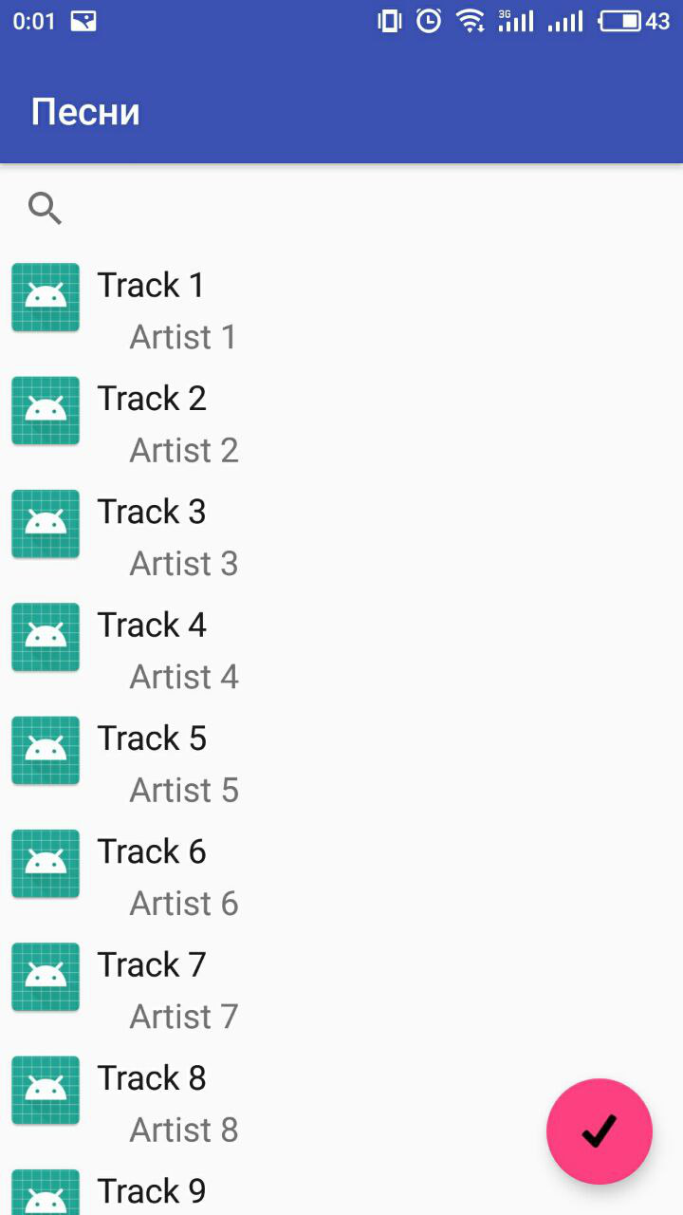

Рисунок 2- Основной экран

Для навигации между экранами необходимо сделать свайп справа налево. После этого действия откроется боковое меню, где представлены все доступные экраны. Внешний вид бокового меню представлен на рисунке 3.

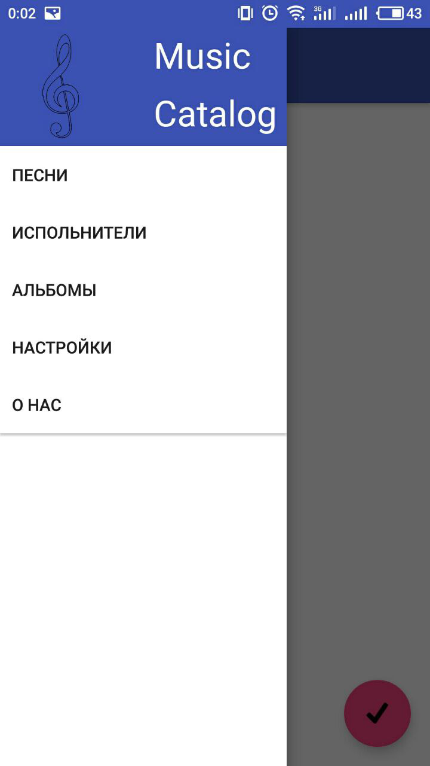

Рисунок 3- Боковое меню

Экран для отображения альбомов и исполнителей в целом аналогичен экрану с песнями, поэтому рассмотрим экран с настройками. Активити с настройками состоит из трёх отдельных вкладок: «Звук», «Подписка», «Общие». Внешние виды вкладок представлены на рисунках 4 – 6.

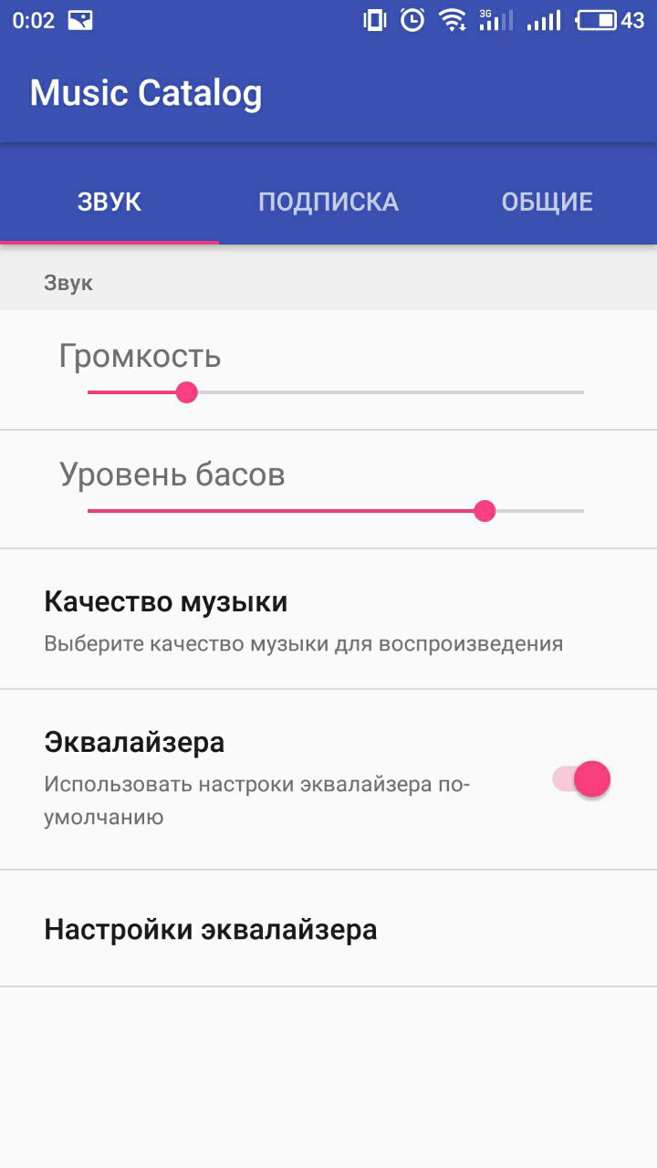

Рисунок 4- Вкладка "Звук"

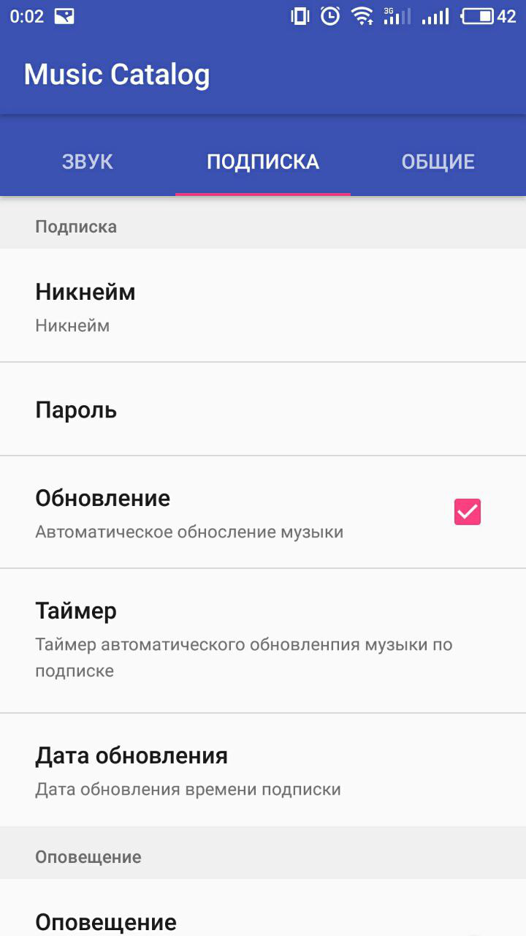

Рисунок 5- Вкладка "Подписка"

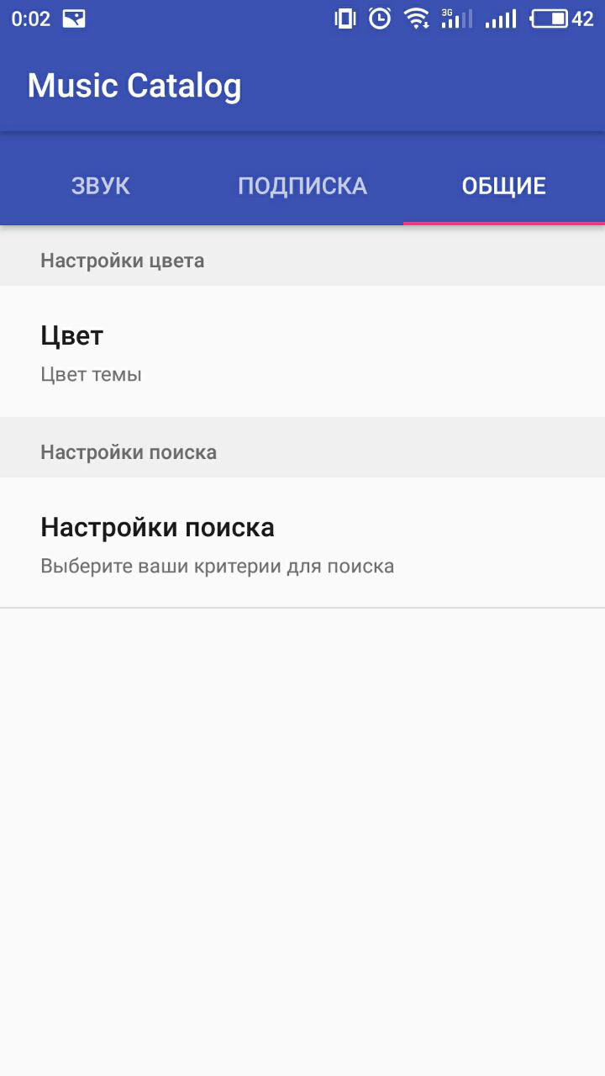

Рисунок 6- Вкладка "Общие"

На данных вкладках есть элементы, которые позволяют выбрать дату, время, цвет, есть радиобаттоны и чекбоксы. Также есть выпадающие списки, поля ввода текста и другие компоненты.

**CONCLUSION**

В результате было разработано приложения для мобильной платформы Android. Были соблюдены основные принятые подходы для Android OS. В приложении работают переходы между экранами и используется большое количество стандартных компонентов.